www.ks5u.com

**重庆八中2020——2021学年度（下）第二次月考高二年级**



**物理试题**

(满分：100分，考试时间：75分钟）

**一、单项选择题：本题共7小题，每小题4分，共28分。在每小题给出的四个选项中，只有一项符合题目要求。**

1．真空中一个静止的铀原子核经一次衰变后变成一个新核钍核，衰变方程为，若的半衰期为，下列说法正确的是（　　）

A．该方程中，衰变产物的结合能之和一定大于铀核的结合能

B．衰变为的过程中，要经过6次衰变和8次衰变

C．衰变前核的质量等于衰变后核的质量与粒子的质量之和

D．经过2*t*的时间，20个核中有15个已经发生了衰变

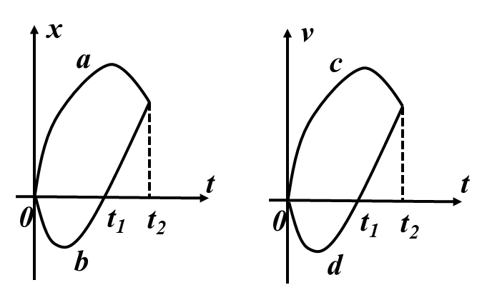2．*a*、*b*、*c*、*d*四个质点在一条直线上运动，图示为*a*、*b*的位移时间图象，及*c*、*d*的

速度时间图象，下列说法正确的是（　　）

A．0～*t*1时间内，*b*、*d*始终同方向运动

B．0～*t*1时间内，*b*、*c*做单向直线运动

C．0～*t*2时间内，*a*、*b*平均速度相同

D．0～*t*2时间内，*c*、*d*平均速度相同

3．如图所示，三个绝缘带电小球*A*、*B*、*C*处于竖直平面内，三个小球的连线构成直角三角形，。用竖直向上的力*F*作用在小球*A*上，三个小球恰好处于静止状态。下列关于三个小球所带电荷量的关系中正确的是（　　）

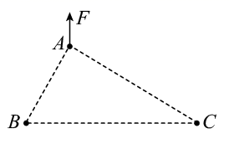A．B．

C．D．

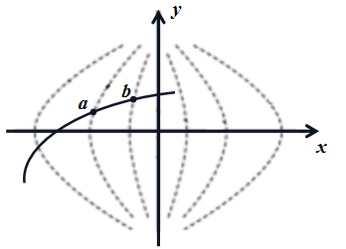4. 静电透镜是利用静电场使电子束汇聚或发散的一种装置。如图所示，虚线表示这个静电场在*x*o*y*平面内的一簇等势线，等势线形状相对于o*x*轴、o*y*轴对称，且相邻两等势线的电势差相等，图中实线为某个电子通过电场区域时的轨迹，不计电子重力。关于此电子从*a*点运动到*b*点过程中，下列说法正确的是（　　）

A．*a*点的电势高于*b*点的电势

B．电子在*a*点的加速度大于在*b*点的加速度

C．电子在*a*点的动能大于在*b*点的动能

D．电场力一直做正功

5．2020年10月15日消息，据芝加哥当地媒体报道，美国联合航空一架从芝加哥飞往华盛顿的UA349航班挡风玻璃破裂后，紧急返回芝加哥奥黑尔国际机场，假设飞机挡风玻璃破裂时飞机的时速约为，玻璃破裂部分的面积约为，空中风速不计，飞机所在高空空气密度约为，试估算玻璃破裂部分受到的空气冲击力大小约为（　　）

A． B． C． D．

6．2021年2月10日19时52分，我国首次火星探测任务“天问一号”探测器实施近火捕获制动，成功实现环绕火星运动，成为我国第一颗人造火星卫星。我国航天局发布了由“天问一号”拍摄的首张火星图像。在“天问一号”环绕火星做匀速圆周运动时，周期为*T*，轨道半径为*r*，已知火星的半径为*R*，引力常量为*G*，不考虑火星的自转。下列说法正确的是（　　）

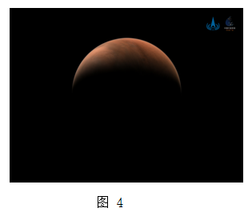A．火星的质量

B．火星的质量

C．火星表面的重力加速度的大小

D．火星表面的重力加速度的大小

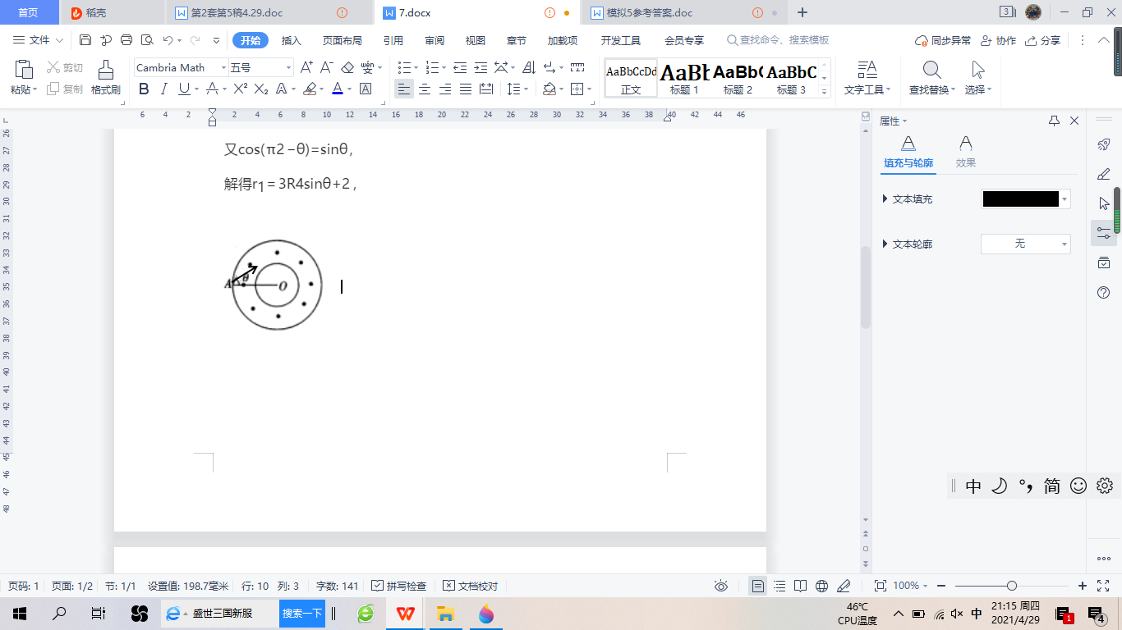7．如图所示，半径分别为*R*、2*R*的两个同心圆，圆心为*O*，大圆和小圆之间有垂直于纸面向外的匀强磁场，磁感应强度为*B*，一重力不计的比荷为的带正电粒子从大圆边缘的*A*点沿与*AO*连线成（）角以速度射入磁场，要使粒子不进入小圆，则最大为（　　）

A．B．C．D．

**二、多项选择题：本题共3小题，每小题5分，共15分。在每小题给出的四个选项中，**

**有多项符合题目要求。全部选对的得5分，选对但不全的得3分，有错选的得0分。**

8．某司机开车以9m/s速度行驶到路口附近，发现有行人准备过斑马线，立即刹车礼让行人．设汽车做匀减速运动的加速度大小为2m/s2。则（　　）

A．汽车刹车2s后的速度大小为4m/s

B．汽车刹车3s内走的位移为9m

C．汽车刹车时离斑马线的距离至少为20.25m

D．汽车在刹车后的第5秒内走的位移是0.25m

9．如图，边长为的正方形区域*abcd*内存在着方向相反的垂直纸面的匀强磁场，磁感

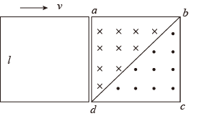应强度大小均为*B*，*bd*是两磁场的分界线。一边长也为*l*的正方形导线框的底边与*dc*在同一直线上，导线框以垂直于*ad*的恒定速度穿过磁场区域，从线框进入磁场开始计时,规定逆时针方向为感应电流*i*的正方向，则导线框中感应电流*i*、安培力的大小*F*随其移动距离*x*的图像正确的是（　　）

A. 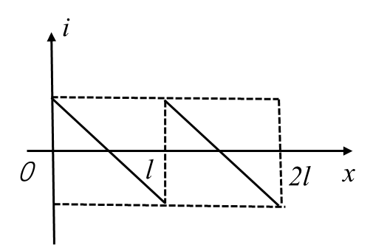 B．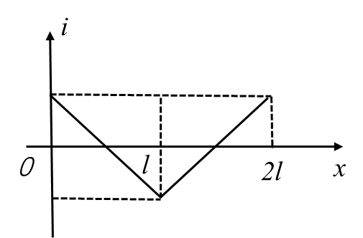

C.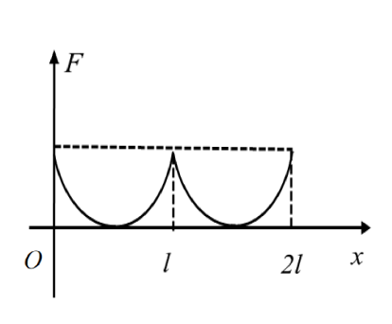D．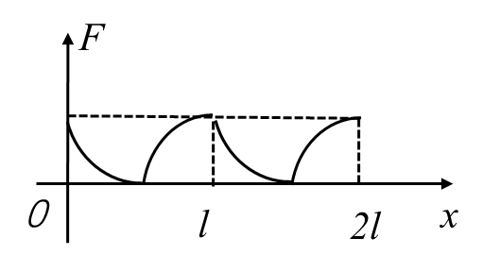

10．质量为*m*的物块放置在倾角为*θ*的斜面上，通过跨过定滑轮的细绳与质量为M、体积很小的小球相连，小球置于半径为*R*的半圆状环形管的左侧开口端，小球直径略小于环形管的管径，连接小球的细绳处于竖直，整个装置如图所示。静止释放小球和木块，小球将沿着环形圆管运动，木块沿着斜面运动，不计一切摩擦阻力，下列说法中正确的是（　　）

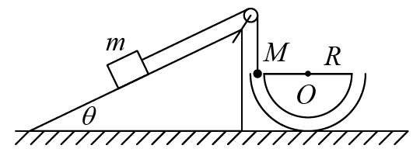

A．小球和木块的质量满足

B．小球的速度达最大时，小球和圆心的连线与竖直方向夹角的正弦值为

C．若小球运动到圆环的最低点，整个过程中拉力对小球做功数值上等于木块机械能的增加量

D．若小球运动到圆环的最低点，整个过程中木块动能的增加量为

**三、非选择题：共57分。第11～14题为必考题，每个试题考生都必须作答。第15～16题为选考题，考生根据要求作答。**

**(一)必考题：共45分。**

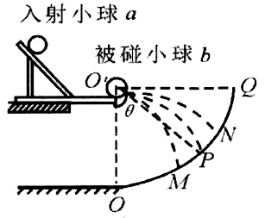11.(6分)在实验室里为了验证动量守恒定律，采用如图装置：先将入射小球*a*从斜槽轨道上某固定点处由静止开始滚下，在四分之一圆弧轨道上留下压痕，再把被碰小球*b*放在斜槽轨道末水平段的最右端，让入射小球*a*仍从固定点由静止开始滚下，和被碰小球*b*相碰后，两球分别落在圆弧的不同位置处，重复多次，找到平均落点*M*、*P*、*N*。用量角器量出、、与竖直方向的夹角分别为*θ1*、*θ2*、*θ3*。

（1）若入射小球*a*质量为*m1*，半径为*r1*；被碰小球*b*质量为*m2*，半径为*r2*，则\_\_\_\_\_\_

A．*m1＞m2  r1＞r2*B．*m1＞m2  r1＜r2*  C．*m1＞m2  r1＝r2*  D．*m1＜m2  r1＝r2*

（2）放上被碰小球*b*，两球相碰后，小球*a*的落地点是图中圆弧面上的\_\_\_\_\_\_\_\_点，小球*b*的落地点是图中圆弧面上的\_\_\_\_\_\_\_\_点。

（3）设入射小球*a*的质量为*m1*，被碰小球*b*的质量为*m2*，则在用该装置实验时，所得验证动量守恒定律的结论为（用题中所给物理量的字母表示）\_\_\_\_\_\_\_\_\_\_\_\_\_\_\_\_\_\_\_\_\_\_\_\_。

12. (9分)近年来，我国打响了碧水保卫战，暗访组在某化工厂的排污管末端安装了如图1所示的流量计，可用此装置测量磁场的磁感应强度。测量管由绝缘材料制成，其直径为*D*，左右两端开口，匀强磁场方向竖直向下 $($ 未画出 $)$，在前后两个内侧面*A*、*C*上固定有竖直正对的金属板作为电极 $($ 未画出，电阻不计 $)$，金属板电极与开关*S*、电阻箱*R*和灵敏电流计连接，管道内始终充满污水，污水以恒定的速度*v*自左向右通过，闭合开关*S*，调节电阻箱的阻值，记下相应灵敏电流计的读数。

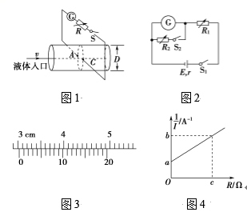

利用图2中的电路测量灵敏电流计的内阻 $R_{g}$，图中 $R_{1}$ 和 $R_{2}$ 为电阻箱， $S_{1}$ 和 $S_{2}$ 为开关，已知灵敏电流计的满偏电流为 $I_{g}$。断开 $S_{2}$，闭合 $S_{1}$，调节 $R_{1}$，使灵敏电流计满偏；保持 $R_{1}$ 的阻值不变，闭合 $S_{2}$，调节 $R_{2}$，当灵敏电流计的示数为 $\frac{1}{3}I_{g}$ 时电阻箱的阻值为*R*0。若忽略闭合前后电路中总电阻的变化，经计算得 $R_{g}=$\_\_\_\_\_\_\_\_\_\_\_，该测量值与灵敏电流计内阻的真实值相比 $($\_\_\_\_\_\_\_\_\_\_\_选填“偏大”“偏小”或“相等” $)$；

$(2)$ 用游标卡尺测量测量管直径*D*，示数如图3所示，直径 $D=$\_\_\_\_\_\_\_\_\_\_\_*mm*；

$(3)$ 如图1所示，实验中改变电阻箱接入电路的阻值*R*，并记录相应的电流表读数*I*，绘制 $\frac{1}{I}−$*R*图像如图4所示，则磁感应强度的大小*B*为\_\_\_\_\_\_\_\_\_\_\_\_\_\_\_\_\_。 $($ 用题中的字母*a*、*b*、*c*、*v*、*D*、 $R_{0}$ 表示 $)$

1. (12分)*F*1是英文*Formula* *One*的缩写，即一级方程式赛车，是仅次于奥运会和世界杯的世界第三大赛事。假定某一长直的赛道上，有一辆*F*1赛车前方15*m*处有一安全车正以 $10m/s$ 的速度匀速前进，这时赛车从静止出发以 $10 m/s^{2}$ 的加速度追赶。求：  
    (1)赛车出发后经多长时间追上安全车？追上之前与安全车最远相距是多少米？  
    (2)当赛车刚追上安全车时，赛车手立即刹车，使赛车以 $4m/s^{2}$ 的加速度做匀减速直线运动，问两车再经过多长时间第二次相遇？ $($ 设赛车可以从安全车旁经过而不发生碰撞 $)$
2. (18分)如图所示，质量 $M=2kg$ 的滑块*A*静置在光滑的水平面上，*A*的左边为四分之一光滑圆弧轨道，圆弧轨道半径 $R=0.8m$，*A*的右边为上表面粗糙的水平轨道，*A*的左侧紧靠固定挡板，距离*A*的右侧 $s_{1}=1m$ 处有与*A*的水平轨道等高的平台，平台上距离平台边缘 $s_{2}=2.5m$ 处有一弹性卡口。一质量 $m=1kg$ 的滑块 $B($ 视为质点，图中未画出 $)$ 从圆弧轨道的最高点的正上方 $h=1m$ 处由静止释放，恰好从圆弧轨道最高点沿切线滑入轨道，且滑上平台时恰好和*A*的速度相同。已知滑块*B*与平台间的动摩擦因数 $μ=0.075$，取重力加速度大小 $g=10m/s^{2}$。求：

(1)滑块*B*刚运动到圆弧轨道底端时受到轨道的支持力大小；

(2)滑块*B*与滑块*A*中水平轨道间的动摩擦因数 $μ_{1}$；

(3)若滑块*B*与弹性卡口碰撞前的速度小于 $1m/s$ 时将原速率弹回，大于或等于 $1m/s$ 时将通过卡口。试判断滑块*B*能否通过卡口，若能，求滑块*B*通过卡口时的速度大小；若不能，当滑块*B*停止运动时给滑块*B*施加一水平向右的拉力*F*，使滑块*B*能通过卡口，则水平拉力*F*至少多大。



(二)选考题：共12分。请考生从第15题和第16题中任选一题作答。若两题都做，则按所做的第一题计分。

15．【选修3-3】（12分）

$(1)$ 下列对热学知识理解正确的是 $.($\_\_\_\_\_\_\_\_填正确答案标号． $)$

*A*.液体的表面张力使液体的表面有扩张的趋势

*B*.低温的物体可以自发把热量传递给高温的物体，最终两物体可达到热平衡状态

*C*.空气相对湿度越大时，空气中水蒸气压强越接近同温度水的饱和汽压，水蒸发越快

*D*.在“用油膜法测分子直径”的实验中，作出了把油膜视为单分子层、忽略油酸分子间的间距并把油酸分子视为球形这三方面的近似处理

$(2)$ 如图所示，一圆柱形绝热气缸竖直固定放置，通过绝热活塞封闭着一定质量的理想气体．活塞和直杆连成一体，直杆长度 $L=45 cm$，开始时直杆下端压在气缸底部，此时缸内气体的压强与缸外大气压相等．缸内气体的温度 $T_{0}=300 K$，现通过电热丝（体积可忽略）缓慢加热气体。当缸内气体的温度到达 $T_{1}=305 K$ 时，直杆刚好脱离气缸底部即将上升．继续缓慢加热气体使其温度到达 $T_{2}=366 K$，活塞缓慢上升到与容器底部相距 $H=53 cm$ 处。已知大气压 $p_{0}=1.0×{10}^{5}Pa$。活塞圆形面积 $S=9.0×{10}^{−2}m^{2}$，取重力加速度 $g=10 m/s^{2}$，不计活塞与气缸壁间的摩擦。求：

$①$ 活塞连同直杆的总质量；

$②$ 直杆的体积。

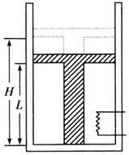

16.【选修3-4】（12分）

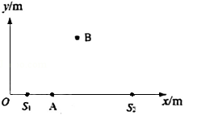（1）在水平面内有两个垂直水平面做简谐振动的波源*S*1 (2，0)和*S*2 (14，0)，如图所示为其俯视图。其振动周期为、振幅为，两列波的波速均为。时刻两波源同时从平衡位置开始垂直水平面向上振动。图中点坐标(4.5，0)，点坐标(8，8)。　　

A．后A处质点开始振动，且振幅为

B．后B处质点开始振动，且振幅为

C．时A处质点振动方向垂直水平面向下

D．时B处质点振动方向垂直水平面向下

（2）某种光学元件由两种不同透明物质I和II制成，其横截面如图所示，O为AB中点，∠BAC=30°，半圆形透明物质I的半径为R，一束光线在纸面内从半圆面上的P点沿PO方向射入，折射至AC面时恰好发生全发射，再从BC边上的Q点垂直射出BC边，真空中光速为c，光从P传到Q所用时间，求：（结果可用根式表示）

（Ⅰ）该透明物质II对该光的折射率*n*2；

（Ⅱ）该透明物质I对该光的折射率*n*1。

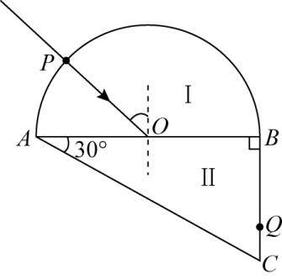

**重庆八中2020——2021学年度（下）第二次月考高二年级**

**物理参考答案**

**一、单项选择题**

**1．A 2．C 3．D 4.D5．B 6．A 7．C**

1．【答案】A

A．衰变后的产物相对于衰变前要稳定，铀核衰变成粒子和另一原子核，衰变产物的结合能之和一定大于铀核的结合能，选项A正确；

B．核衰变为核的过程中，质量数少32，可知衰变的次数为8次，经过8次衰变电荷数少16，但是衰变的过程中电荷数少10，可知发生了6次衰变，B错误；

C．铀核衰变的过程中，存在质量亏损，导致衰变后核的质量与粒子的质量之和小于衰变前铀核的质量，选项C错误；

D．半衰期是对大量原子核的统计规律，对少数原子核不适用，选项D错误；

3．【答案】D

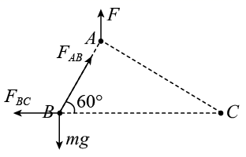由平衡条件可知，*AB*间、*AC*间必是引力，*BC*间必是斥力，故*B*、*C*带同种电荷，与*A*相反，对*B*球受力分析，如图所示

由平衡条件可得

同理可得，对于*C*球满足

设*A*、*B*距离为*l*，则*A*、*C*距离为*l*，*B*、*C*距离为2*l*，由库伦定律可得、、，联立可得

1. 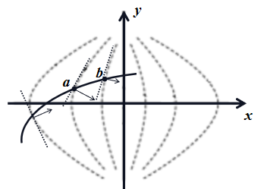【答案】D

ACD、由轨迹可得从a到b，电场力与速度方向夹角一直小于90°，做正功；a点电势能大于b点，a点电势小于b点，动能小于b点动能，故D正确，AC错误

B、在b处等势面更密集，电场强度更大，故B错误

5．【答案】B

飞机的时速也即空气相对玻璃的速度

玻璃破裂部分的面积约为

则时间内吹在玻璃的空气的质量

根据动量定理得

联立解得

6．【答案】A

和、设“天问一号”的质量为m，万有引力提供向心力有

解得，故A正确，B错误；

C和D、忽略火星自转，火星表面质量为m'的物体，其所受万有引力等于重力，代入M可解得，故C，D错误。

7．【答案】C

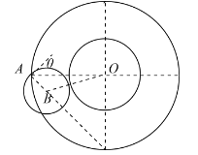如图：在三角形AOB中余弦定理

，解得，

又，所以，C正确。

**二、多项选择题：**

**8．CD9．BC10．BC**

8．【答案】CD

汽车减速到零所需时间为：

A．汽车刹车2s后的速度大小为，故A错误；

B．汽车刹车3s内走的位移为，故B错误；

C．汽车刹车时离斑马线的最小距离为，故C错误；

D．由于汽车运动4.5s停止，运用逆向思维可知，所以第5s内的位移等于汽车前0.5s的位移即为，故D正确。

9．【答案】BC

线框穿越时，切割有效长度随移动距离成一次函数关系，故i-x图像一定是直线，判定线框刚跨越正方形磁场区域前后的电流方向，易得在穿出有边界前瞬间相当于右边切割，电流为顺时针，穿越后瞬间，相当于左边切割，电流仍然为顺时针，故B正确，A错误。

安培力 $F=\frac{B^{2}v}{R}l_{有效}^{2}$，其中 $l_{有效}^{}$ 与x成一次函数关系，所有F一定与x成二次函数关系，且图像开口向上，故C正确，D错误。

10．【答案】BC

A．若小球沿着环形圆管运动，一定满足，A错误；

B．设小球的速度达最大时，小球和圆心的连线与竖直方向夹角为，则有

而，因此，B正确；

C．小球运动到圆环的最低点的过程中，拉力对小球做的功与拉力对木块做的功数值上大小相等，因此整个过程中拉力对小球做功数值上等于木块机械能的增加量，C正确；

D．若小球运动到圆环的最低点，整个过程中，根据机械能守恒



木块动能的增加量为，D错误。

**三、非选择题**

**11.（1）*C*（2）*a*球落在*M*点，*b*球落在*N*点**

**（3）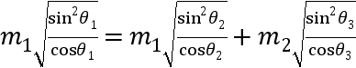**

【解析】（1）两球要发生对心碰撞，故两球的半径应相同；同时为了防止 *A*球反弹，*a*球的质量要大于*b*球；故 *C*正确，*ABD*错误；故选*C*；  
（2）小球离开水平槽后做平抛运动，竖直方向做自由落体运动，故下落相同高度，所用时间相同，由于碰后*b*球的速度一定大于*a*球的速度，又由于小球在水平方向上做匀速直线运动，故下落相同高度*a*球的水平位移小于*b*球的水平位移，故*a*球的落点在下面，故*a*球落在*M*点，*b*球落在*N*点；  
（3）设圆弧轨道的半径为*R*，小球*a*在不放被碰小球*b*时，下落在*P*点，有：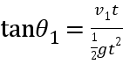，，联立解得：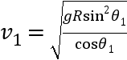；  
同理，当放上被碰小球*b*时，小球*a*碰后的速度和小球*b*碰后的速度分别为：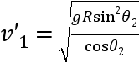，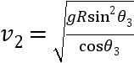；  
根据碰撞过程动量守恒有：，代入整理可得：。

**12. $(1) 2R_{0}$ ；偏小； $(2) 30.35$； $(3)\frac{c}{(b−a)Dv}$**

【解析】 $(1)$ 由欧姆定律可得 $\frac{I_{g}}{3}⋅R_{g}=\frac{2I_{g}}{3}⋅R_{0}$，所以灵敏电流计的内阻 $R_{g}=2R_{0}$；增加一条支路，总电阻减小，总电流增大，所以通过 $R_{2}$ 的电流比 $\frac{2I_{g}}{3}$ 大，灵敏电流计电阻的真实值大于 $2R_{0}$，所以测量值与灵敏电流计内阻的真实值相比偏小；

$(2)$ 由游标卡尺读数原理可得，直径 $D=(30+7×0.05)mm=30.35mm$；

$(3)$ 由 $\frac{Uq}{D}=Bqv$，得电源电动势为 $U=BDv$，由欧姆定律可得I= \dfrac{U}{{R}_{总}}{\rm =} \dfrac{BDv}{R+{R}_{g}+r}，其中*r*为污水的电阻，所以 $\frac{1}{I}=\frac{1}{BDv}⋅R+\frac{R_{g}+r}{BDv}$，由图象可得斜率 $k=\frac{b−a}{c}=\frac{1}{BDv}$，所以磁感应强度*B*的大小为 $\frac{c}{(b−a)Dv}$。

$13(1)$**3s，20 m． $(2)$ 11.25 *s***

【答案】 $(1)$ 设赛车经 $t_{1}$ 时间追上安全车 $v_{0}^{ }t+s=\frac{1}{2}at_{ }^{2}$，即 $10t+15=\frac{1}{2}×10 t_{ }^{2}$，

解得： $t=3s$ 
此时，赛车的速度 $v=at=10×3m/s=30m/s$ 
当两车速度相等时，距离最远，设 $t^{’·}$ 时两车速度相等解得： $t'=\frac{v_{0}^{ }}{a}=\frac{10}{10}=1s$ 
则相距的最远距离为： $△x=v_{0}^{ }t'+s−\frac{1}{2}at'_{ }^{2}=10×1+15−\frac{1}{2}×10×1=20m$ $(2)$
设再经 $t_{3}$ 时间两车第二次相遇  
赛车减速到静止所用的时间为： $t'=\frac{v_{1}^{ }}{a'}=\frac{30}{4}s=\frac{15}{2}s$ 
赛车减速到静止前进的距离为： $x_{max}^{ }=\frac{v_{1}^{2}}{2a'}=\frac{900}{8}m=\frac{225}{2}m$ 
相同的时间内安全车前进的距离为： $x=v_{0}^{ }t'=10×\frac{15}{2}m=75m<x_{max}^{ }$ 
所以赛车停止后安全车与赛车再次相遇，所用时间： $t″=\frac{x_{max}^{ }}{v_{0}^{ }}=\frac{45}{4}s=11.25s$

$14(1)$**55*N*； $(2) 0.4$； $(3) F≥3.75N$**

【答案】 $(1)$ 设滑块*B*滑到*A*的底端时速度为 $v_{0}$，

根据机械能守恒定律得： $mg(R+h)=\frac{1}{2}mv_{0}^{2}$，  
在底端由支持力与重力合力提供向心力： $N−mg=\frac{mv_{0}^{2}}{R}$，解得 $N=55N$ $(2)B$
到最低点后，与*A*共同作用过程中 $mv_{0}=(M+m)v_{1}$，  
 对*A*根据动能定理 $μ_{1}mgs_{1}=\frac{1}{2}Mv_{1}^{2}$，解得 $μ_{1}=0.4$ $(3)B$
上平台后到卡口 $μmgs_{2}=\frac{1}{2}mv_{1}^{2}−\frac{1}{2}mv_{2}^{2}$，  
解得： $v_{2}=0.5m/s$，所以不能通过，*B*速度反向减为零 $μmgx_{1}=\frac{1}{2}mv_{2}^{2}$ 
，解得： $x_{1}=\frac{1}{6}m$ 
受到恒力后 $(F−μmg)x_{1}=\frac{1}{2}mv_{3}^{2}(v_{3}≥1m/s)$ 
解得： $F≥3.75N$。

(二)选考题

**15．【答案】 $(1)$ D $(2)①m=15kg②V_{G}=4.5×{10}^{−3}m^{3}$**

*A*.表面张力产生在液体表面层，它的方向平行于液体表面，有收缩作用，*A*错误；  
*B*.根据热力学第二定律，低温的物体不会自发把热量传递给高温的物体，*B*错误；  
*C*.空气相对湿度越大时，空气中水蒸气压强越接近同温度水的饱和汽压，水蒸发变慢，*C*错误；  
*D*.在“用油膜法测分子直径”的实验中，需要把油膜视为单分子层、同时忽略油酸分子间的间距并把油酸分子视为球形，*D*正确

$(2)$ 解： $①$ 设直杆刚好脱离气缸底部即将上升时气体的压强为 $p_{1}$，  
由活塞受力平衡知： $p_{1}S=mg+p_{0}S$，解得 $p_{1}=\frac{mg}{S}+p_{0}$ 
该过程中气体做等容变化，则 $\frac{p_{1}}{T_{1}}=\frac{p_{0}}{T_{0}}$，从而 $m=15kg;$ $②$
活塞上升的过程气体发生等压变化，则 $\frac{V_{1}}{T_{1}}=\frac{V_{2}}{T_{2}}$ 
设直杆的体积为 $V_{G}$，则有  
初态： $V_{1}=LS−V_{G}$ 
末态： $V_{2}=HS−V_{G}$ 
代入数据得 $V_{G}=4.5×{10}^{−3}m^{3}$

**16.【答案】（1）C （Ⅰ）；（Ⅱ）**

解析：（1）、两个波在传播时，振幅为，距离更近，先被带动，则有，则处开始振动的时间为，则后处质点开始振动，且振幅为，故错误；

、距离的距离为：，而距离的距离为，则两个波同时到达点，时间为，所以后处质点开始振动，由于同相位振动，此时振动方向为垂直水平面向上，振幅为，故错误；

、传到的时间为，所以时只有传到，此时振动了时间为，即此时的振动方向垂直水平面向下，故正确。

（2）（Ⅰ）由题意可知，光线射向AC面恰好发生全反射，反射光线垂直于BC面从棱镜射出，光路图如图所示

设光线在透明物质Ⅱ中发生全反射的临界角为C，在M点刚好发生全反射。由几何关系可知，则有解得

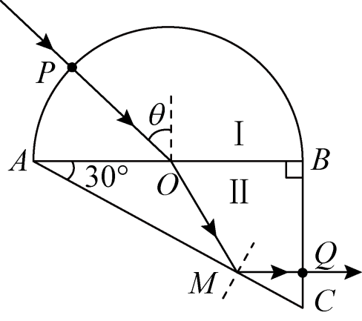（Ⅱ）物质Ⅰ中光速，物质Ⅰ中用时，物质Ⅱ中光速

由几何关系知



所以物质Ⅱ中用时

又因为光从P传到Q所用时间联立解得